Cабақ  Қазақ тілі | Мектеп: С.Сейфуллин атындағы №74 жалпы білім беретін мектеп
Күні: 22.9.2020 | Мұғалімнің есімі: Тоқташбай А.Қ.
Сынып: 4 «Б» | Қатысқандар саны: | Қатыспағандар саны:
Сабақтың тақырыбы | Сүйікті қаламыз
Сабақ негізделген оқу мақсаты | Сүйікті қаласы туралы мәлімет беруге, септіктерді, оның ішінде ілік септігін қолдануды үйреніп, заттардың кімге тиесілі екенін түсіндіре алады. Сөйлемді дұрыс құрастыру мен сұрақты дұрыс қоя алуға дағдыланады.
Сабақ мақсаттары | Барлық оқушылар: Жаңа сөздермен таныса отырып сөйлем құрайды, сұраққа жауап беру арқылы тілдері дамиды.  Оқушылардың басым бөлігі: Жаңа сөздерді есте сақтайды.  Кейбір оқушылар: ілік септігін дұрыс жалғай біледі
Тілдік мақсат | Тілді терең меңгеру
Критерий | 1. жеке тапсырмаларды өз бетінше орындай алады  2. сабақ барысында тыңдаушының назарын өзіне аудара алады.  3. септік жалғауларын дұрыс табады.
Алдыңғы оқу | Бөлмедегі заттар
Жоспар
Жоспарланған уақыт | Жоспарланған жаттығулар (төмендегі жоспарланған жаттығулармен қатар, ескертпелер жазылады.) |  | Ресурстар
Басталуы | Сөздікпен жұмыс. Оқушылар жаңа сөздерді «Сәйкестендіру» әдісі арқылы меңгереді. Жаңа сөздерді суреттермен сәйкестендіреді.  Мейрамхана - ресторан  Аялдама - остоновка  Қонақ үй – гостиница  Көлік тұрағы - порковка  Алаң – площадь  Спорт сарайы – спортивный комплекс  Сауда үйі – торговый центр  Дәмхана –кафе /3-мин/  - Жаңа сөздермен танысып болсақ, енді қала ішіне саяхатымызды бастайық.  Сабақ оқушылардың қызығушылын тудыру мен жаңа сөздерді толықтай меңгеру үшін «Қалаға саяхат» әдісі қолданылады. Саяхаттап баратын жерлер көрсетіледі. Онда қандайда бір тапсырмалар күтіп тұрады.  дәмхана>спорт сарайы >кітапхана>алаң  Дәмханаға келдік, мұнда мынандай тапсырма дайын тұр екен.  Айтылым. «Аяқталмаған сөйлем» тәсілі  2-тапсырма. Берілгенді оқы олармен сөйлем құра.  Мейрамхананың іші /просторно/  Сауда үйінің алды... /не свободно/  Спорт сарайының арты... /закрыто/  Көлік тұрағының қасы.../свободно/  Алаңның айналасы.../ красивый/  Қонақ үйдің жаны.../ полно/ /5 мин/  Спорт сарайына қош келдік. Мұндағы тапсырмаға назар аударсақ.  «Ойлан» айдары. 3-тапсырма. Құраған сөйлемдердің ішінен кімнің? Ненің? Сұрақтарына жауап беретінт сөздерді тап  Үлгі:Мейрамхананың іші өте кең. /3 мин/  Осы тапсырманы орындау арқылы оқушылар «кімнің?/ненің?» сұрағына жауап беріп, сабақтың грамматикалық мақсатына ауысады. |  | Интербелсенді тақта, кітап, слайд
Ортасы | Кітапханаға да келіп қалдық. Мұнда біз өзімізге пайдалы ақпараттар аламыз. Ендеше мұқият болайық.  Тыңдалым. «Есте сақта!»  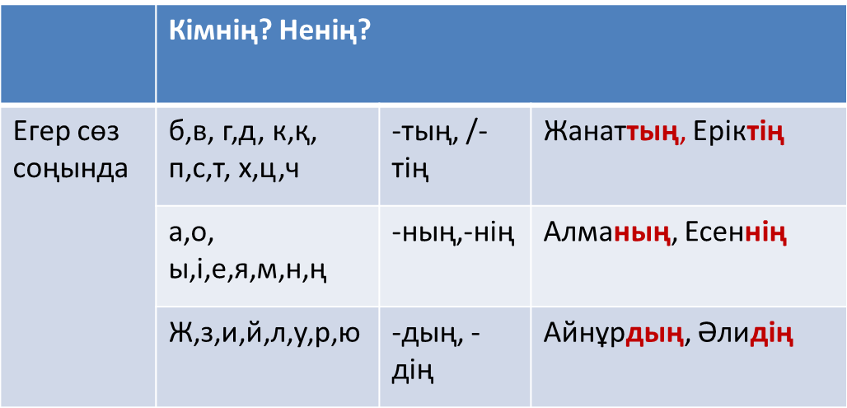  Ілік септігінің «Кімнің? Ненің?» жалғауларын қолданыс тұрғыдан меңгерту. «Кімнің?» сұрағы адамға қатысты атауларға, Ненің? сұрағы басқа заттарға қойылады. /5 мин/  Соңғы аялдамамыз алаңға да келіп жеттік. Мұндағы берілген тапсырмағв назар аударсақ.  Жазылым және Оқылым.  «Адасқан қосымша» әдісі.  Сенің үйің.. қасында ескерткіш бар. Бұл мейрамхана... бөлмелері өте кең. Әлидің көлігі қонақүй.. алдында тұр. Орталық сабақ... ішінде адам көп. /5 мин/  -нің, ның, -дің, -тың
Соңы | Өзін-өзі бағалау: «Бес сұрақты тест» тәсілі.  Слайдта бес сұрақтан тұратын, үш жауаты тест беріледі, оқушы дұрыс деп тапқан жауабын таңдап болған соң, мұғалім дұрыс нұсқасын көрсетеді. Оқушы өзін-өзі тексереді. /5 мин/  Рефлексия.  Әдісі: «Бас бармақ». Оқушылардың бас бармақтарын көрсету арқылы сіз түсіндіргенді олардың ұғу деңгейін тексеріңіз.  Бас бармақ жоғарыға қарап тұрса = Түсінікті  Бас бармақ көлденең тұрса = түсінгендеймін.  Бас бармақ төмен қарап тұрса = түсінбедім.  Үй тасырмасы: 35 беттегі 5 тапсырма

